GIMNAZIJA NOVO MESTO

MEDPREDMETNA SEMINARSKA NALOGA

MARJAN TOMŠIČ:

GRENKO MORJE

Novo mesto, januar 2012

**POVZETEK:**

V seminarski nalogi sem opisala knjigo Grenko morje, njeno vsebino, osebe, avtorja in pa življenje aleksandrink.

**KLJUČNE BESEDE:**

Aleksandrinke, Grenko morje, Marjan Tomšič, Egipt.

**ABSTRACT:**

In my essay I described the book Grenko morje, its content, main protagonists, author and lives of Alexandrians.

**KEY WORDS**:

The alexandrians, Grenko morje, Marjan Tomšič, Egypt.

KAZALO

1 UVOD 1

2 O AVTORJU 2

2.1 Življenje 2

2.2 Dela 3

2.3 Nagrade 4

3 GRENKO MORJE 5

3.1 Splošno o knjigi 5

3.2 Zgradba knjige 5

3.3 Posvetilo 5

3.4 Vsebina 5

3.4.1 Malka 7

*3.5* Literarne osebe 8

3.5.1 Merica 8

3.5.2 Ana 8

3.5.3 Vanda 8

4 ALEKSANDRINKE 9

4.1 Pesmi 11

5 ZAKLJUČEK 12

6 VIRI: 13

6.1 Knjige: 13

6.2 Spletni viri: 13

6.3 Slike: 13

**KAZALO SLIK**:

Slika 1: Naslovnica knjige Grenko morje 1

Slika 2: Marjan Tomšič 2

Slika 3: Aleksandrija 5

Slika 5: aleksandrinka 9

Slika 4: Azil sv. Frančiška 10

**KAZALO TABEL:**

Tabela 1: Romani 3

Tabela 2: Kratka proza 3

Tabela 3: Mladinska proza 4

Tabela 4: Nagrade, ki jih je prejel Marjan Tomšič 4

# UVOD

Za seminarsko nalogo sem si izbrala knjigo Grenko morje, predvsem zato, ker govori o aleksandrinkah. Namen mojega referata pa je približati ljudem izbrani roman in težko življenje aleksandrink.

Slika 1: Naslovnica knjige Grenko morje

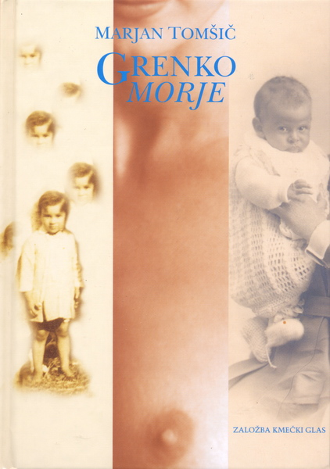

# 

# O AVTORJU

## Življenje

Marjan Tomšič se je rodil 7. Avgusta leta 1939 v Račah pri Mariboru. Osnovno šolo je obiskoval v Račah in Slivnici, gimnazijo pa v Mariboru. Študiral je slavistiko na Filozofski fakulteti v Ljubljani.

Kot slavist je poučeval na Grahovem pri Cerknici, nato je vrsto let delal kot učitelj in mentor na dveh istrskih šolah, OŠ Marezige in OŠ Gračišče, kjer je s svojimi učenci zapisoval istrske ''povedke''. Pod njegovim mentorstvom sta izhajala dva šolska lista: Varda in Bekač. Nekaj časa je bil zaposlen tudi kot časnik in mentor na Radiu Koper, pri Primorskih novicah in Delu. Od leta 1986 je samostojni kulturni delavec; živi in ustvarja v Istri.

Slika 2: Marjan Tomšič

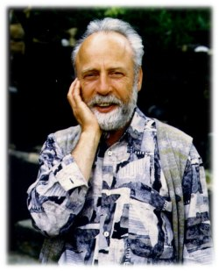

## 

## Dela

Doslej je objavil devet romanov, osem zbirk novel in črtic in osem del za mladino; pravljice in zgodbe iz otroštva. Predvajano je bilo devetnajst radijskih iger, humoresk in satir. Napisal je dvanajst dramskih tekstov. Po njegovih scenarijih je režiser Koni Steinbacher posnel osemnajst kratkih risank (Viba film).

Žanri, smeri in tematika v njegovih deli: znanstvena in psiho fantastika, satira, humoreska, komedija, groteska, erotične in ljubezenske zgodbe, mistika (pravljični realizem), pravljice, modrostne oziroma filozofske zgodbe, socialno-politična proza, svet otroške domišljije, in drugo.

Romani:

|  |  |  |
| --- | --- | --- |
| NASLOV DELA | založnik | LETO |
| Ti pa kar greš | Borec | 1987 |
| Šavrinke | Kmečki glas | 1991 |
| Kafra | Kmečki glas | 1988 |
| Oštrigeca | Mladika | 1991 |
| Zrno od frmentona | Cankarjeva založba | 1993 |
| Ognjeni žar | Mihelač | 1995 |
| Norček | Kmečki glas | 1996 |
| Vrnitev | Obzorja | 1997 |
| Škatlarji | Prešernova družba | 1999 |
| Grenko morje | Kmečki glas | 2002 |

Tabela 1: Romani

 Kratka proza:

|  |  |  |
| --- | --- | --- |
| NASLOV DELA | založnik | LETO |
| Krog v krogu | Državna založba Slovenije | 1968 |
| Onstran | Lipa | 1980 |
| Olive in sol | Lipa | 1983 |
| Veter večnosti | Tehniška založba Slovenije | 1989 |
| Kažuni | Kmečki glas | 1990 |
| Šavrinske zgodbe | Fontana | 1992 |
| Vruja | Lipa | 1994 |
| Šavrinske zgodbe 2. Del | Fontana | 1995 |
| Prah vesolja | Cankarjeva založba | 1999 |
| Južni veter | Društvo | 2000 |

Tabela 2: Kratka proza

Mladinska proza:

|  |  |  |
| --- | --- | --- |
| NASLOV DELA | založnik | LETO |
| Super frače | Borec | 1988 |
| Noč je moja, dan je tvoj | Kmečki glas | 1989 |
| Glavo gor, uha dol | Kmečki glas | 1993 |
| Začarana hiša | Lipa | 1994 |
| Zgodbice o kačah | Mladika | 1996 |
| Frkolini | Mladika | 1998 |
| Katka in Bunkec | Mladinska knjiga | 2000 |
| Martova velika junaštva | Zadruga novi matajur | 2001 |
| Funtek v Boškariji | Zadruga novi matajur | 2003 |
| Kar je moje, je tudi tvoje: zgodbice o živalih | Mladika | 2004 |

Tabela 3: Mladinska proza

## Nagrade

Za svoja dela je prejel tudi več nagrad.

|  |  |  |
| --- | --- | --- |
| NAGRADA | NASLOV DELA | LETO |
| Kajuhova nagrada | Ti pa kar greš | 1988 |
| Nagrada Prešernovega sklada | Zbirka novel Kažuni | 1991 |
| Nagrada Kersnik | Roman Zrno | 1994 |
| Kocjančičeva nagrada | Istrski ciklus | 1996 |
| Mednarodna nagrada "Besede brez meja" | Katka in Bunkec | 2001 |
| Prva nagrada 3. Slovenskega trienala satire in humorja Aritas | Satira Dar služenja | 2001 |

Tabela : Nagrade, ki jih je prejel Marjan Tomšič

# 

# GRENKO MORJE

## Splošno o knjigi

Knjigo Grenko morje je napisal Marjan Tomšič in sicer leta 2002. Izdana je bila v Ljubljani, založnik je Kmečki glas, knjiga pa ima 295 strani.

## Zgradba knjige

Delo je sestavljeno iz treh glavnih zgodb treh mladih deklet Ane, Merice in Vande. Ti trije glavni zgodbeni deli omogočajo preglednost celotne zgodbe, z notranjim monologom se v pripovedni tok vključijo spomini, sanje in vizije, pisma domačih pripovedujejo kaj se godi doma. Poleg tega pa se knjigi priključijo še pretresljive življenjske zgodbe nekaterih drugih aleksandrink.

## Posvetilo

»Knjigo posvečam vsem aleksandrinkam, ki so eno dobro stoletje s herojskim pogumom in požrtvovalnostjo hodile v Egipt in prestajale nepojemljivo hude travme, se potem vračale domov, pa spet odhajale v daljno in črno Afriko … Roman posvečam tudi njihovim možem in otrokom, ki so z bolečino in hrepenenjem čakali svoje žene in matere na skalnih obalah krutega časa.«

Marjan Tomšič

## Vsebina

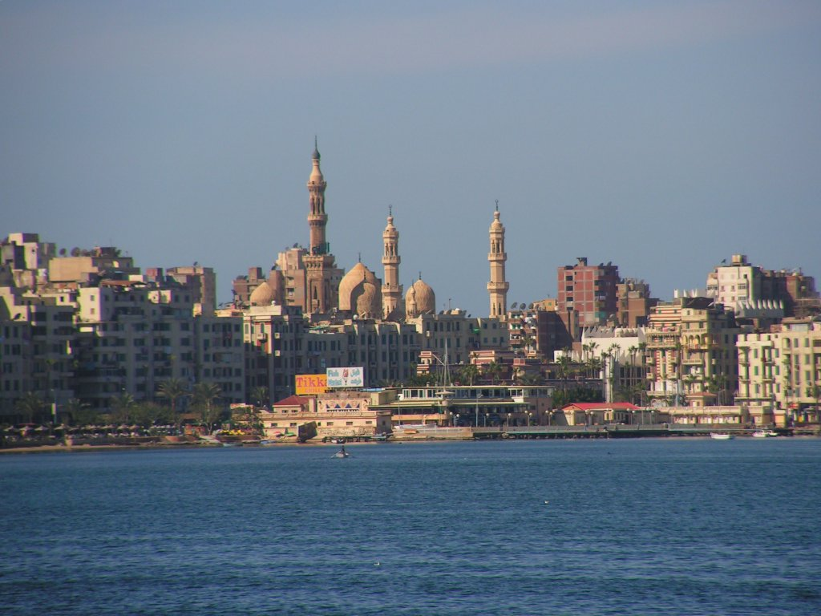

Naslov Grenko morje je metafora za negotovost bivanja, vrženost v neznano, ob dramatičnem srečanju s tujim svetom pa pomeni tudi grozo pred življenjem. Pripoved se začne s potovanjem v Aleksandrijo.

Slika 3: Aleksandrija

Med plovbo po razburkanem morju so Merica, Ana in Vanda vse razbolele od čustev in morske bolezni. Merica in Vanda se prvič odpravljata na tuje, za Ano pa pot ni nova – tri leta je bila dojilja, po vrnitvi domov pa je njena družina ni sprejela. Tašča je raztrosila polno zlobnih govoric o tem, kako je v Afriki varala svojega moža z drugimi moškimi, le-ta pa je postal pijanec in je zapravljal njen težko pridobljen denar. Tako ji ni preostalo drugega, kot da je zapustila svojo hčerko Verico in se odpravila nazaj v Aleksandrijo. Tam se je zaposlila v hotelu in po mnogih preobratih spoznala in se poročila z zelo bogatim francoskim ladjedelcem, svojega starega moža pa je zapustila. Vmes se je tudi vrnila nazaj v Slovenijo ter odpeljala hčerko Verico, stran od zapitega bivšega moža in sovraštva polne tašče, k svojemu novemu možu.

16-letno dekle Vanda pa se je nove izkušnje veselila z vsem srcem in se ni niti približno kakšne nevarnosti jo čakajo v tuji deželi. Zaposlila se je kot spremljevalka bogate gospe, ki jo je uporabljala kot vabo in pomočnico pri svojih erotičnih igricah. Na koncu je s prevaro končala v haremu enega od lokalnih bogatašev ter mu rodila sina.

Merica predstavlja nekakšno protagonistko celotne knjiga, njena zgodba je edina, ki se konča na srečen način. Tako kot mnoge pred njo je, zaradi finančnih težav, tudi ona odšla za dojiljo in pri tem trpela muke vseh mater, ki so morale doma pustiti lastne otroke in svoje mleko za denar ponujati tujim. Pri tem pa je do otroka, ki naj bi ga dojila čutila predvsem gnus in odpor, ker pogreša svojega Mihca, dokler se ji v sanjah ni zgodil čudež pozabljenja. Ampak, da so se stvari še bolj zapletle, se je pri gostujoči družini vanjo zaljubil Pierre in jo dolgo prepričeval v poroko. Nekje globoko v sebi ga je tudi ona ljubila prav tako kot on njo, ampak, zaradi svoje neomajne zvestobe, je uspela svoja čustva do njega zatajiti in ga zavrniti. Zavrnjeni in užaljeni Pierre jo zasuje z očitki, češ da je zaradi dojenja drugega otroka slaba oseba. Ob krivični obtožbi se Merica zave, kako nepravičen je svet. Prisiljena je bila v delo dojilje in zdaj ji to očitajo. Iz krivice se rodi zavest o vrednosti njene žrtve in samozavest. Toda kljub vsem težavam, dokončno zavrne Pierra se po malo manj kot štirih letih vrne domov.

*»Merica, zdaj je tu spet pomlat. Gacovna je vsa bela in diši po medu. Tudi hruška za štalo cveti. Oni dan sem sel na Trselj. Bilo je prav lepo vreme, videlo se je vse do pirana. Gledal sem čez morje in mislil na tebe. Rekel sem si: vidiš, tam je ona. Tam daleč. Ljuba moja žena je tam. Merica, jas te tako teško čakam. Tudi Mihec te komaj čaka.«*

*Ivanovo pismo Merici*

Pot domov je bila ravno tako čustvena, kot pot v Aleksandrijo. Pogrešala je Thomasa, hkrati pa je v njej ždel strah, da jo v vasi ne bi sprejeli, da bi jo mož zavrnil in, da je Mihec ne bi sprejel za mamo. Toda vse se izteče na bolje in z možem se po nekaj zapletih le uspeta spet povezati, čeprav bo med njima vedno neka senca, temen madež, posledica štirih let v Egiptu.

Ana in Vanda se domov nista vrnili in takšna je bila usoda številnih deklet, ki so v Aleksandriji spoznale svet z drugačne, bolj uživaške in svetovljanske perspektive. Mnoga med njimi so se tam zaljubila v kakšnega od evropskih naseljencev ali domačinov in tam preživela preostanek življenja. Mnoge pa je čakala tudi bolj nesrečna usoda.

In usod, ki so se končale na tak način je bilo gotovo več kot tistih, ki so imele srečen konec. Zato je pot z parnikom prek Sredozemskega morja vedno imela nek grenak priokus. Dolgotrajno bivanje v Egiptu pa je na življenju aleksandrink pustilo temno liso preteklih let. Njihovo srce pa je napadla strašna bolezen, ki ti nikoli ne dovoli mirnega obstanka, ampak te sili v večno tavanje in odločanje med svojimi otroci in otroci po mleku.

### Malka

Poleg potovanja glavnih treh likov, Ane, Merice in Vande, je v knjigi predstavljenih tudi nekaj drugih presunljivih zgodb. Ena izmed teh je tudi o dojilji Malki, ki se je tudi mene globoko dotaknila. Življenje te dojilje v najtemnejšem odtenku prikaže negativne posledice emigracij v Egipt, kot so krušenje družinskih vezi in težka izbira med svojimi biološkimi otroci in otroci po mleku.

Malka se je, kot mnogo drugih žensk v tedanjem času, odpravila v Egipt za dojiljo, da bi odplačala davke. Doma pa je seveda morala pustiti svojega ljubega sina Lojzka in moža. Dojila je židovskega otroka Isaaka na katerega se je tudi zelo navezala. Ko se je vrnila domov je imel Lojzi 4 leta in čeprav je že kar nekaj časa ni videl se je nanjo le v nekaj dneh tesno navezal.

Toda nekega dne je prispelo usodno pismo, v katerem jo je židovska družina prosila naj se vrne k njim in skrbi za Isaaka, ki je zbolel za hudo boleznijo. Po težkih, dolgih nočeh premišljevanja in obotavljanja ali naj se spet loči od svoje družine se je le odločila do bo Isaaku pomagala. Brez kakršnega koli slovesa od sina je odšla v Egipt toda bilo je zaman, saj je otrok po dveh letih umrl.

Malka se je z žalostjo v srcu vrnila domov, k svojemu sinu Lojzku, ki je bil takrat star že 10 let. Toda on, še vedno str zaradi materinega nenadnega izginotja, je ni hotel niti pogledati, kaj šele spregovoriti z njo, pa tudi njen mož se je kar naenkrat ohladil. Tako ne le, da je Malka izgubila svojega sina ob mleku, svojega ljubljenega sina Lojzka in moža, temveč je kaj kmalu spoznala, da je tudi njen dom v Sloveniji le še oddaljen spomin, ki ji počasi polzi skozi prste.

Tako ji ni preostalo drugega, kot da gre s prvim parnikom nazaj v Egipt, kjer je nameravala ostati do konca življenja. Lojzku in možu pa je pustila le kratko pismo, prepojeno s solzami in njenimi čustvi.

## Literarne osebe

### Merica

Merica je v celi knjigi oseba, katere osebnost in čustva so najbolj oblikovani in razviti – obarvani v vseh odtenkih. Je zelo intuitivna oseba, s sanjami in prividi, ki ji pomagajo ob pomembnejših trenutkih. Je zelo ljubeča oseba, ki se hitro naveže na ljudi. Ima zelo razvit materinski čut, saj je za otroke skrbela zelo lepo, s toplino v srcu. Bila pa je tudi precej dovzetna do socialnih razlik in odtenkov v medsebojnih odnosih. Poleg tega pa je tudi vdana svojemu možu, tako kot on njej, kar se pozna predvsem v tem, da je zavračala Pierra, kljub temu, da je nekaj do njega čutila.

### Ana

Ana je stvarna, življenje pa so jo naredila trdne in odločno. Je izkušena in kritična do okolja in dogajanja v njem Zaradi vseh razočaranj, ki jih je doživela v življenju, se noče več preveč navezati na ljudi, zato se zaposli v hotelu. V sebi pa nosi tudi »žerjavico« oziroma strast, pred katero jo je posvrail tudi župnik. Toda to žerjavico je premagala in sm svojo odločnostjo in življensko močjo dosegla svoj cilj – srečo.

### Vanda

Vanda je tipična 16-letnica. Rada ima užitek in veselje, ne zaveda pa se, da imata le-ta lahko slabe posledice. Je precej naivna, zaupljiva in otročja.

# ALEKSANDRINKE

V drugi polovici 19. stol. je bilo življenje Slovenk vse kaj drugega, kot rožnato. Medtem, ko so družine tukaj trdo delale za vsakodnevni kruh, včasih pa še tega ni bilo, je sever Afrike doživel hiter razvoj. Zgradili so Sueški prekop, ki je povzročil da je, že tako zelo razvita Aleksandrija, postala kulturno in trgovsko središče sveta.

Slabo življenje v Sloveniji, dolgovi in pa bolj plačane službe v Egiptu so torej glavni razlogi za množično imigracijo ženske delovne sile z Goriške, ki so se kot dojilje, guvernante, šivilje, kuharice in služkinje zaposlovale v Aleksandriji, po čemer so dobile tudi ime – aleksandrinke. Njihova pot se je vedno pričela v Trstu, kjer so plačale kar nekaj denarja za prevoz čez Sredozemsko morje s parnikom. Na pristanišču so jih najpogosteje pričakale sestre iz Azila, kjer so dekleta in žene prebivale dokler niso dobile službe. Z delom v Egiptu so zaslužile dovolj, da so lahko odplačale davke. Denar so domov pošiljale kar s pošto ali prek prijateljev ter znancev. Poleg dela so v Egiptu aleksandrinke pridobile tudi izobrazbo. Mnoge so se, zaradi poklica, naučile govoriti kar nekaj jezikov, med njimi so bili najpogostejši arabščina, angleščina in francoščina.

Slovenke oziroma les Goriciens, les Slaves, les Slovenes, kot so jih klicali v Egiptu, so veljale za ene boljših delavk. Bile so čiste, pridne in ubogljive, zato so bile zelo iskane. Po nekaterih podatkih naj bi jih bilo na severu Afrike kar 7000.

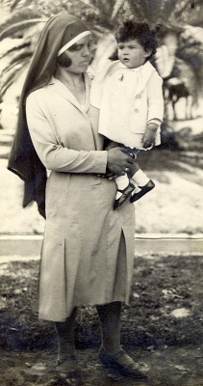

Čeprav je začasna delovna emigracija v Egipt prinesla nekaj dobrih stvari, kot denar in izobrazbo, je bilo negativnih posledic še toliko več. Ženske so zapustile svoje družine tudi za več let, kar je povzročilo, da so se vezi med družinami vse bolj rahljale, če niso celo popolnoma izpuhtele, kot v presunljivi zgodbi o Malki in Marjotu, v kateri Malke lasten sin ni hotel več priznati.

Slika : aleksandrinka

Najtežje pa je bilo dojiljam, saj so morale zaradi dela, ki so ga opravljale, svoj komaj rojeni naraščaj pustiti doma, v tujini pa so dojile tuje otroke, ko pa so se po nekaj letih vrnile domov, jih lastni otroci niso več prepoznali. O občutjih in stiskah otrok, ki jim oče in stara mama, navadno moževa mama, nista mogla nadomestiti materinske ljubezni, pa pretresljivo pričajo tudi nekatere pesmi. Zgodilo pa se je tudi, da so se aleksandrinke po dolgih letih trpljenja v Nilovi deželi vrnile domov, doma pa niso bile sprejete kot so pričakovale. Nekateri so trdili, da so denar zaslužile na nepošten način, zato so jih zaničevali.

Poleg tega pa je obstajala nevarnost trgovine z belim blagom. Domačini so dekleta, ki so se izkrcala z ladij, mnogokrat zvabili v svoje hiše, jih tam zaprli in jih nato prodali na vzhod. Tako je mnogo žensk kar izginilo in še danes ni za njimi niti sledu.

Zaradi vseh teh slabih stvari in vse večje imigracije, so mnogi duhovniki pisali Goriškemu nadškofu, naj prepove izseljevanje. Ta je poskušal problem urediti tako, da okrajno glavarstvo ne bi več izdajalo potnih listov za v Egipt. Vendar so ga zavrnili, ker prošnja ni bila zakonsko utemeljena.

Zadnje ženske z Goriške, ki so še služile v Egiptu, so se vračale domov ob koncu 60-tih in začetku 70-tih let 20. stoletja, sicer pa je fenomen začel upadati že po koncu druge svetovne vojne.

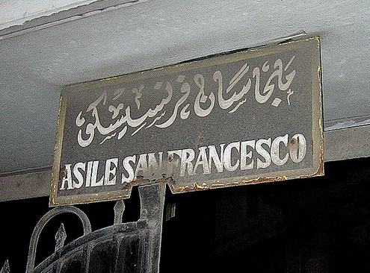

Slika : Azil sv. Frančiška

## Pesmi

.

Milojka Bitežnik

ZADNJA NOČ

Ihtim neslišno dolgo v noč,

ker jutri pojdem daleč proč.

Življenje moje bridko je,

zapustil mene sinek je.

Oglašajo se prsi zdaj,

uteho kje poiščem naj.

Ostala zdaj sem praznih rok,

utihnil v hiši nežen jok.

Ko le ostal pri meni bi,

v domači tej mižeriji.

Odhajam zgodaj v dalnji svet,

otroka tujga rada imet.

Mu pela tvoje pesmi bom

in vedno mislila na dom.

Kaj dela dragi in morda,

me v mislih tudi on ima.

Ko streha bo popravljena

in štalica prizidana,

kupljena še njiva, dve,

da hrane bo dovolj za vse.

Domov se vrnem, poletim,

kot lastovice obnovim,

znova svoje gnezdece,

to moje si želi srce.

Za Nanosom se že dani,

brez spanja moje so oči.

Poslušam prvi ptičji spev,

in v prsih tih, boleč odmev.

Pozdravlja me domači zvon,

tam dol pogrešala ga bom.

Pospremi mati božja me,

kako hudo, hudo mi je

Pavlina Kumar-Marinčič.

ČRNA MAT

Mamica moja,

kako bom zdaj zrastla brez tvojega mleka,

kako bom rastla,

pri kom se bom grela.

Kam si šla,

da te ni več doma -

v vasi se govori,

da v Aleksandriji si,

tam za zlatnike dojiš

črne grde otroke.

Kako prazna je hiša,

kako sama sem zdaj,

zakaj si me rodila,

če si me tako samo pustila.

Če bi ptica bila,

bi k tebi priletela

in ti srce vzela,

s srcem tvojim

bi lažje živela.

# ZAKLJUČEK

Knjiga Grenko morje, govori o žalostnih usodah aleksandrinke, ki so odpotovale v Egipt. Knjiga zelo dobro opiše ne le dogajanje zunaj, temveč tudi znotraj treh glavnih oseb, Vande, Ane in Merice, s čimer nam je te osebe pisatelj tudi približal. Poleg tega pa sem spoznala kako težko in dostikrat kruto življenje so imele aleksandrinke.

# VIRI:

## Knjige:

Tomšič, Marjan. 2002. Grenko morje. Ljubljana: Kmečki glas

## Spletni viri:

Portal slovenskih pisateljev, <http://www.drustvo-dsp.si/si/pisatelji/222/detail.html>, 9. 1. 2012

Biotehniški center naklo, <http://www.bc-naklo.si/index.php?id=801>, 9.1. 2012

Aleksandrinke, <http://www.aleksandrinke.si/>, 9. 1. 2012

Rtv SLO, <http://tvslo.si/predvajaj/aleksandrinke-dokumentarni-film/ava2.123819019/>, 8. 1. 2012

## Slike:

Slika 1: <http://marjantomsic.blog.siol.net/files/2007/02/nasl-grenko-morje-2002_resize.jpg>

Slika 2: <http://capris-d.si/art/literature/MarjanT/slike/MarjanTomsic.jpg>

Slika 3: <http://www.gis.si/egw/ZOS_T05_P04/img/alex5.jpg>

Slika 4: <http://www.slovenia.info/pictures%5CTB_attractions%5C1%5C2009%5Caleksandrinke1_(211_x_400)_202874.jpg>

Slika 5: <http://www.aleksandrinke.si/mma_bin.php?id=2008100214510323&src=mid>